技能提升作业(四)
1．利用正弦线比较sin1，sin1.2，sin1.5的大小关系，有( )
A．sin1>sin1.2>sin1.5
B．sin1>sin1.5>sin1.2
C．sin1.5>sin1.2>sin 1
D．sin1.2>sin 1>sin 1.5
解析 <1<1.2<1.5<，画图易知．
答案 C
2．若α为第二象限角，则下列各式恒小于零的是( )
A．sinα＋cosα B．tanα＋sinα
C．cosα－tanα D．sinα－tanα
解析 由α为第二象限角知，
sinα>0，tanα<0，由三角函数线知|tanα|>sinα.
∴－tanα>sinα，即sinα＋tanα<0.
答案 B
3．已知α是第三象限角，则下列等式中可能成立的是( )
A．sinα＋cosα＝1.2 B．sinα＋cosα＝－0.9
C．sinαcosα＝ D．sinα＋cosα＝－1.2
解析 画出角α的三角函数线易知，sinα＋cosα<－1.
答案 D
4．已知θ为锐角，则sinθ＋cosθ的值可能是( )
A. B.
C．2 D.
解析 由θ为锐角知，sinθ＋cosθ>1，但sinθ＋cosθ≤.故选A.
答案 A
5．若0≤θ<2π，且不等式cosθ<sinθ和tanθ<sinθ成立，则角θ的取值范围是( )
A．(，π) B．(，π)
C．(π，π) D．(π，π)
解析 从选择项入手，易知当θ∈时，sinθ>cosθ，且sinθ>tanθ.故选B.
答案 B
6．若角α的正弦线的长度为，且方向与y轴的正方向相反，则sinα的值为________．
答案 －
7．利用单位圆写出适合下列条件的[0°，360°)的角．
(1)sinα≥；
答：__________________________________________________.
(2)tanα≥；
答：__________________________________________________.
解析 (1)如图①所示．
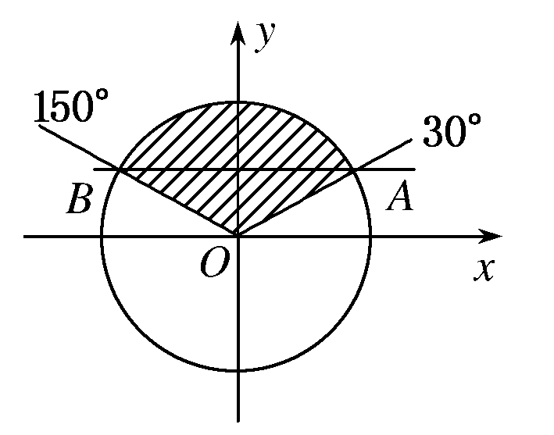
图①
作直线y＝，交单位圆于A，B两点，则区域∠AOB满足sinα≥，故30°≤α≤150°.
(2)如图②所示，知30°≤α<90°，或210°≤α<270°.
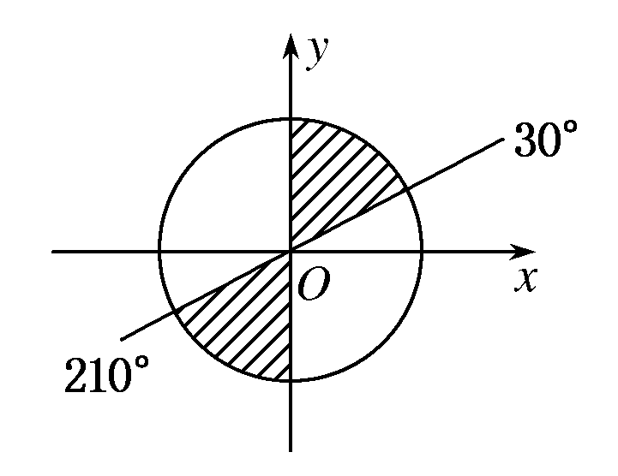
图②
答案 (1)30°≤α≤150°
(2)30°≤α<90°，或210°≤α<270°
8．确定下列各式的符号．
(1)tan(－550°)；
(2)cos；
(3)sin.
解 (1)tan(－550°)＝tan(－720°＋170°)＝tan 170°<0.
(2)cos＝cos＝cos>0.
(3)sin＝sin＝sin>0.
9．在(0,2π)内，求使sinα·cosα<0，sinα＋cosα>0同时成立的α的范围．
解 ∵sinα·cosα<0，
∴α在第二或第四象限．
∵0<α<2π，
∴<α<π，或<α<2π.
∵sinα＋cosα>0，
∴<α<，或<α<2π.
10．已知点P(sinα－cosα，tanα)在第一象限，在[0,2π)内求α的取值范围．
解 由题意知由三角函数线得

∴<α<，或π<α<.

教师备课资源
1.已知MP，OM，AT分别是60°角的正弦线，余弦线，正切线，则一定有( )
A．MP<OM<AT B．OM<MP<AT
C．AT<OM<MP D．OM<AT<MP
解析 作图易知．
答案 B
2．已知sinα＋cosα＝，则α是( )
A．第一象限的角 B．第二象限的角
C．第一或第三象限的角 D．第二或第四象限的角
解析 ∵sinα＋cosα＝，∴sinα与cosα符号相反，故α必在第二或第四象限．
答案 D
3．若角α终边上一点A的坐标是(2sin3，－3cos2)，则角α是第________象限角．
解析 ∵<3<π，∴2sin3>0.
∵<2<π，∴cos2<0.
∴－3cos2>0.
∴角α是第一象限角．
答案 一
4．若角α的终边与直线y＝3x重合，且sinα<0，又P(m，n)是角α终边上一点，且|OP|＝，则m－n等于________．
解析 由sinα＝<0，知n<0.
又P(m，n)在直线y＝3x上，
∴n＝3m<0，∴m<0.
又|OP|＝＝，
∴m²＋n²＝10,10m²＝10.
∴m＝－1，n＝－3.
∴m－n＝－1－(－3)＝2.
答案 2
5．已知<x<，a＝2^{1－sinx}，b＝2^{cosx}，c＝2^{tanx}，试比较a，b，c的大小．
解 如下图所示，在单位圆中
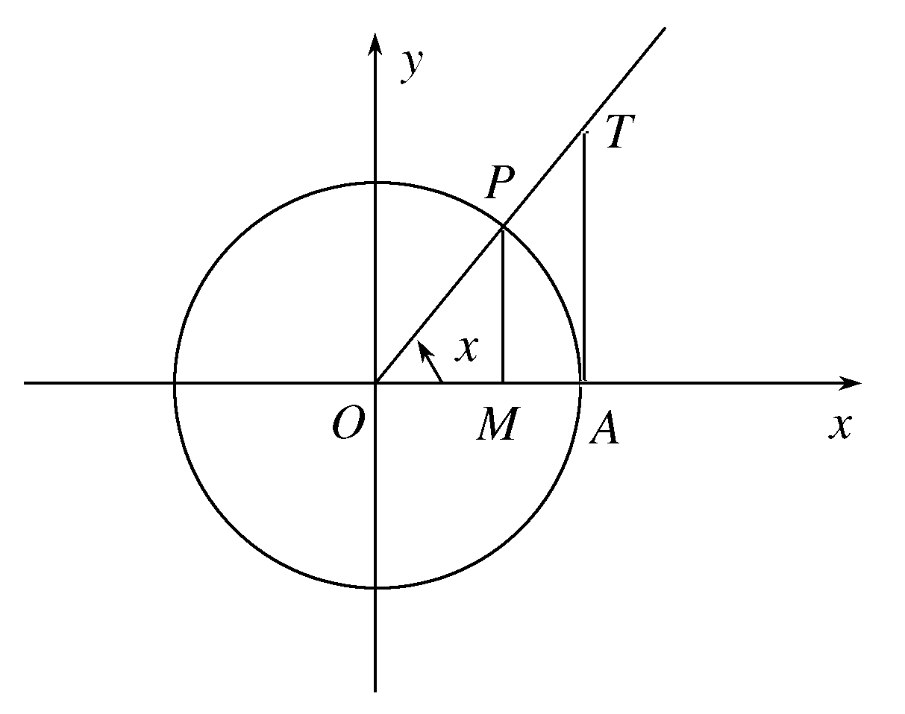
MP，OM，AT分别是x的正弦线、余弦线、正切线．
在△OMP中，OM>OP－MP，即cosx>1－sinx.
又AT>OA，∴tanx>1.
∴tanx>cosx>1－sinx.
∴2^{tanx}>2^{cosx}>2^{1－sinx}，
即c>b>a.

